3-3 شبیهسازی
3-3-1 مشخصه با باری

شبیه سازی را به صورت زیر انجام دهید:

نمودار جریان تحریک :

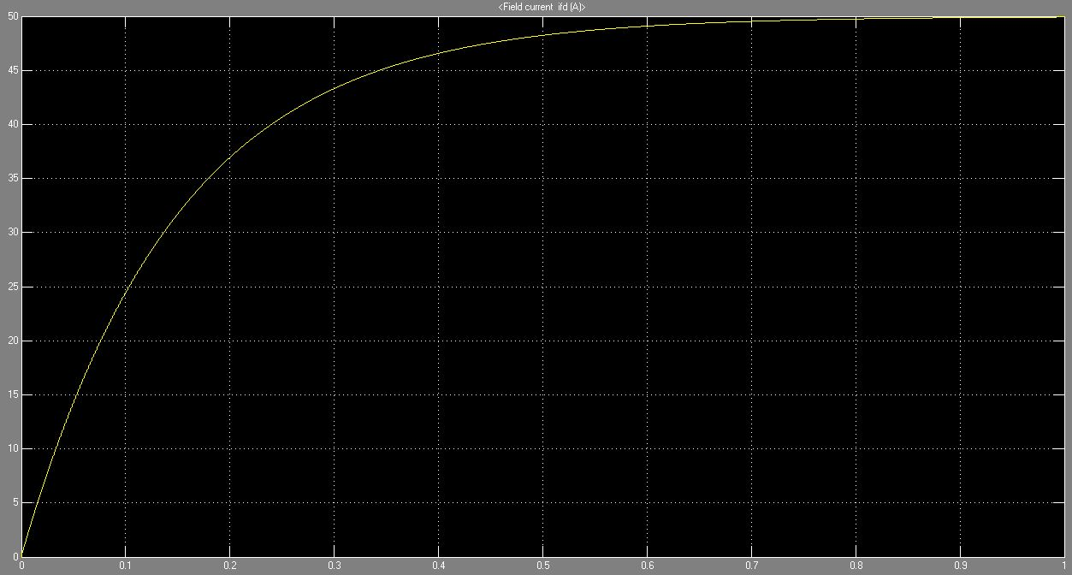

- مقدار توان راکتیو سلفی و خازنی را صفر کنید و در حالت مقاومتی با توان 3000 وات خالص شکل موج ولتاژ و جریان را مشاهده نمایید.

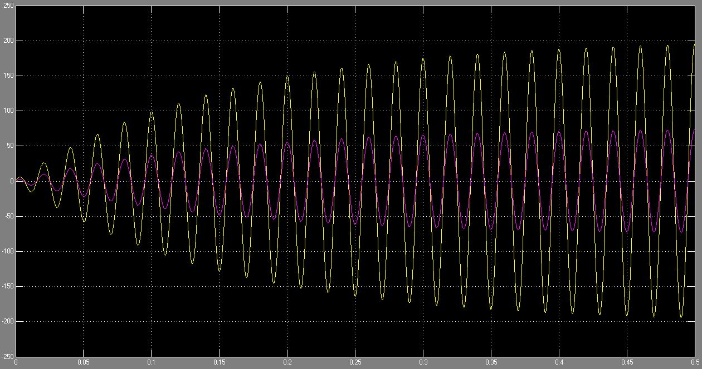

- با ثابت نگه داشتن مقدار توان اکتیو در 3000 وات، توان راکتیو سلفی را از مقدار 500 تا 5000 وار تغییر داده و شکل موج ولتاژ و جریان فاز را مشاهده نمایید.
Q = 2000 VAR

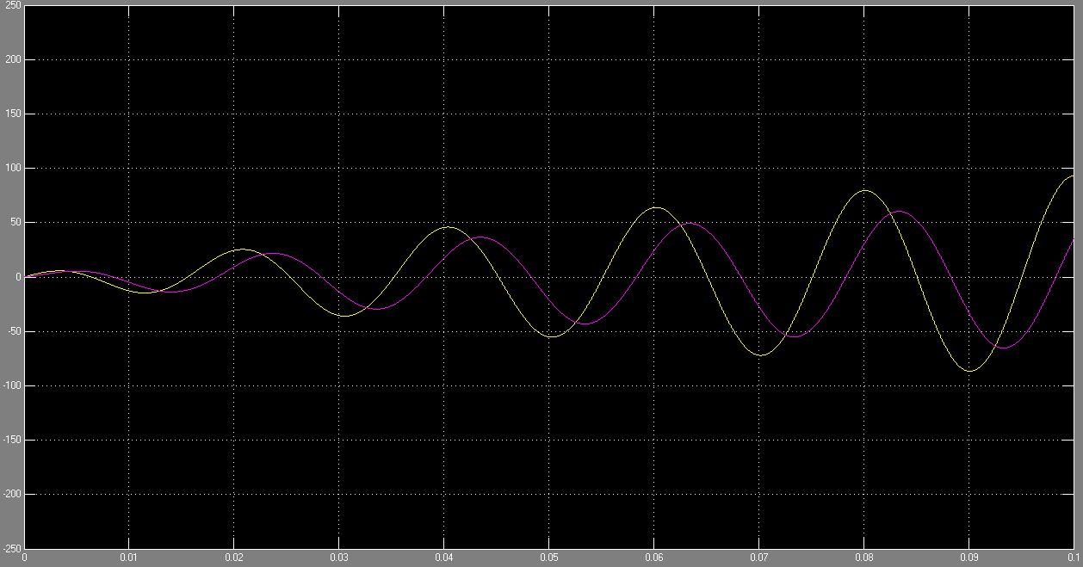

- با ثابت نگه داشتن مقدار توان اکتیو در 3000 وات، توان راکتیو خازنی را از مقدار 500 تا 5000 وار تغییر داده و شکل موج ولتاژ و جریان فاز را مشاهده نمایید.
Q=2000 VAR

- با استفاده از بخش 1 و 3 منحني ولتاژ بار بر حسب توان راكتيو بار را رسم کرده در مورد آن توضيح دهيد.
با توجه به نمودار ها مشاهده می شود که اندازه ولتاژ ثابت است و به بار وابسته نمی باشد .

3-3-2 مشخصه اتصال کوتاه
- مقدار ولتاژ تحريك را از یک ولت تا 5 ولت تغییر داده و جریان استاتور را مشاهده کنید. نمودار ولتاژ تحريك بر حسب جریان استاتور را رسم نمایید و در مورد آن توضيح دهيد.
V=1 , ω= 1500
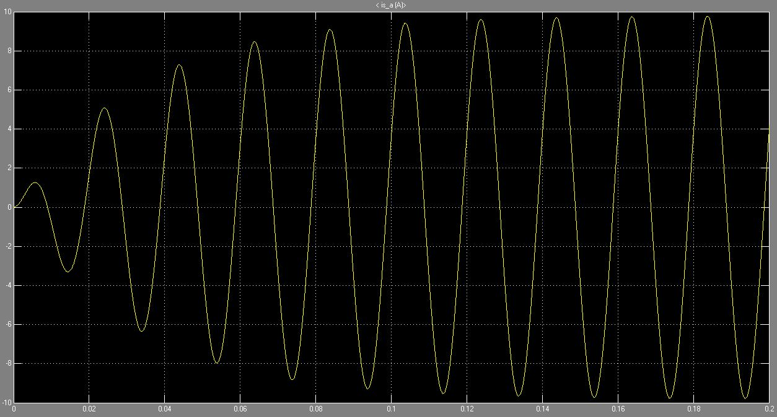

V=3 , ω= 1500
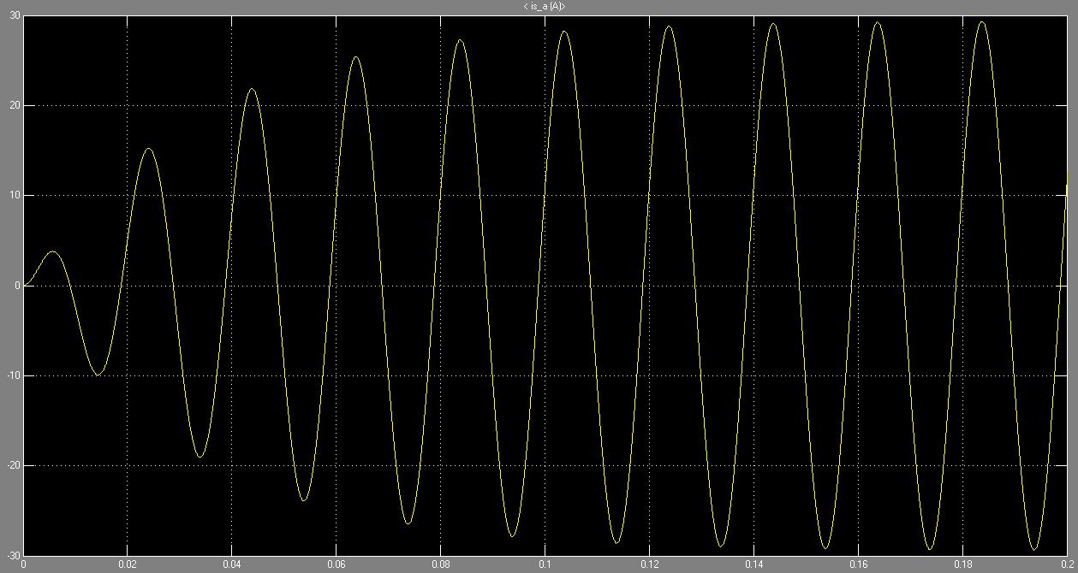

V=5 , ω= 1500
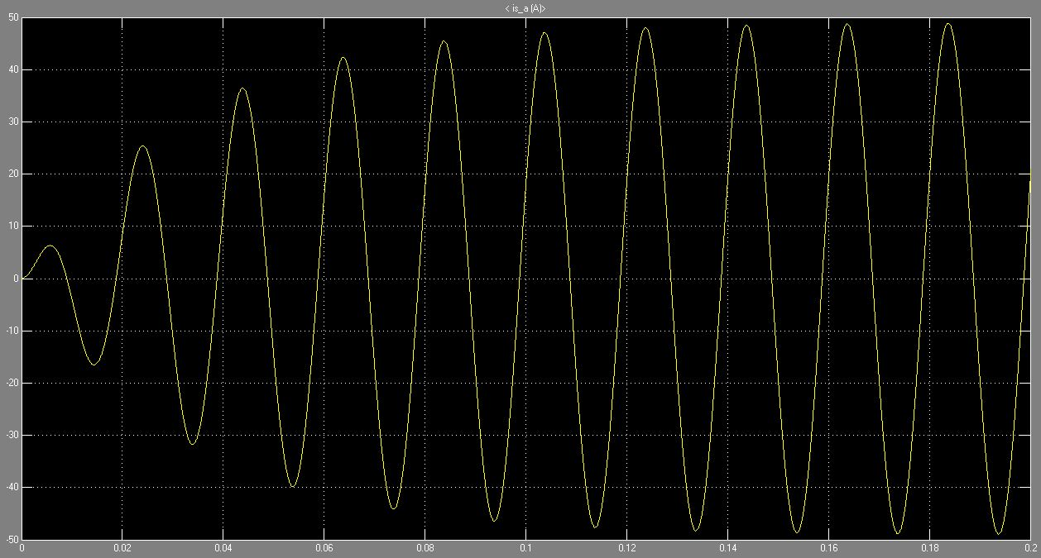
- با قرار دادن ولتاژ تحريك در مقدار 5 ولت، سرعت ماشین را از 500 دور بر دقیقه تا 1500 دور بر دقیقه تغییر داده و شکل موج جریان استاتور را مشاهده نمایید. نمودار جریان استاتور بر حسب سرعت ماشین سنکرون را رسم نمایید و در مورد آن توضيح دهيد.

= 500ω
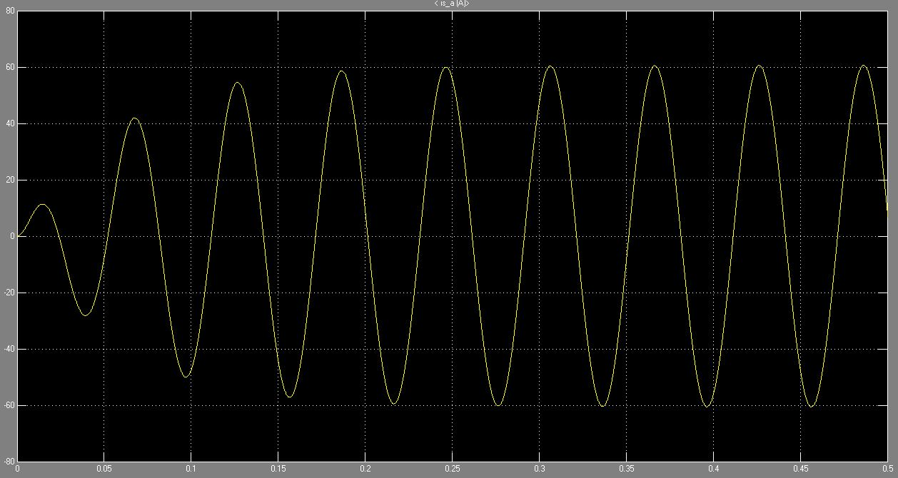

= 1000ω
